**《数据库系统原理》实验报告**

**实验题目：数据库的创建和管理**

**姓名： 郑德凯** **实验日期： 2024年 11月 5日**

**实验内容及完成情况：**

# 一、实验目的

熟练掌握使用Navicat和Transact-SQL语言两种方法创建、修改和删除数据库。学习在Navicat中进行数据库的转储和导入。掌握管理数据库的有关系统存储过程。

# 二、实验内容

## 1、利用Navicat创建满足要求的数据库

1）数据库存在于连接MySQL中；

2）数据库名称为hub；

3）字符集选择utf8mb4；

4）排序规则选择utf8mb4_general_ci

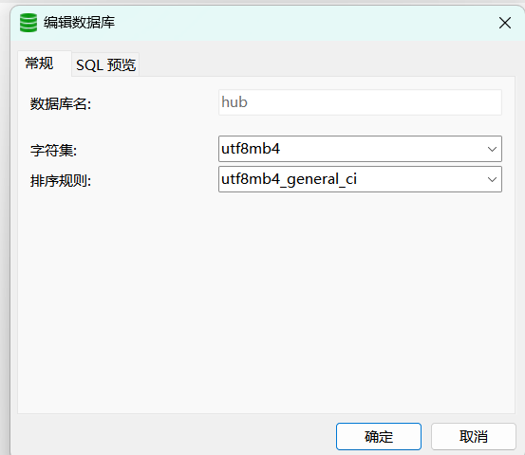

## 2、利用Transact-SQL语言创建满足以下要求的数据库：

1）数据库存在于连接MySQL中；

2）数据库名称为testdb；

3）字符集选择utf8mb4；

4）排序规则选择utf8mb4_general_ci；

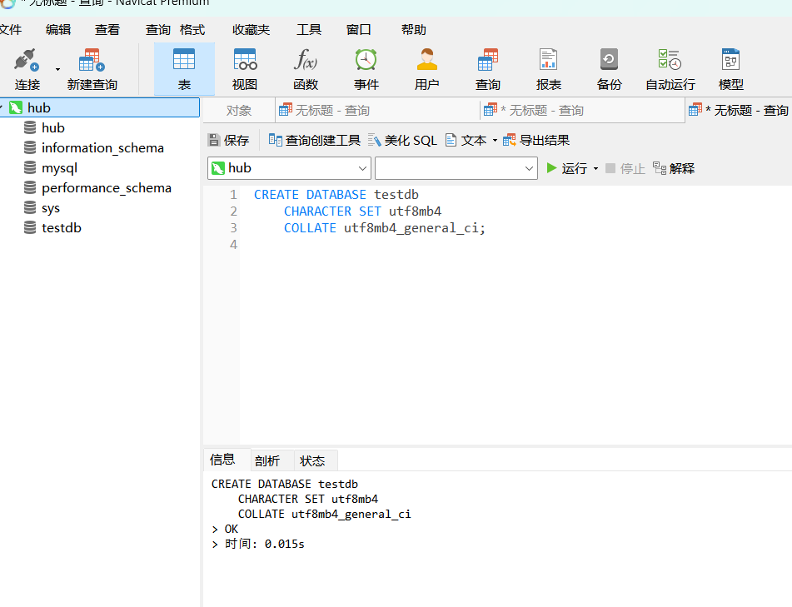

## 利用Transact-SQL语言查看数据库及表的信息

①查看连接中的所有数据库

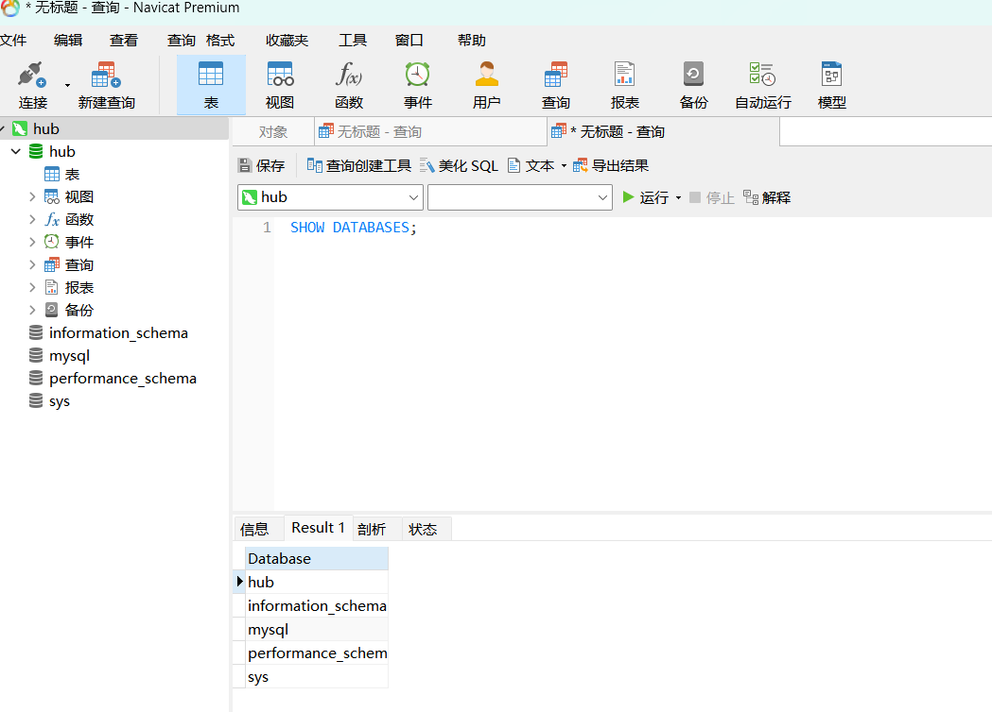

②查看数据库mysql中所有的表

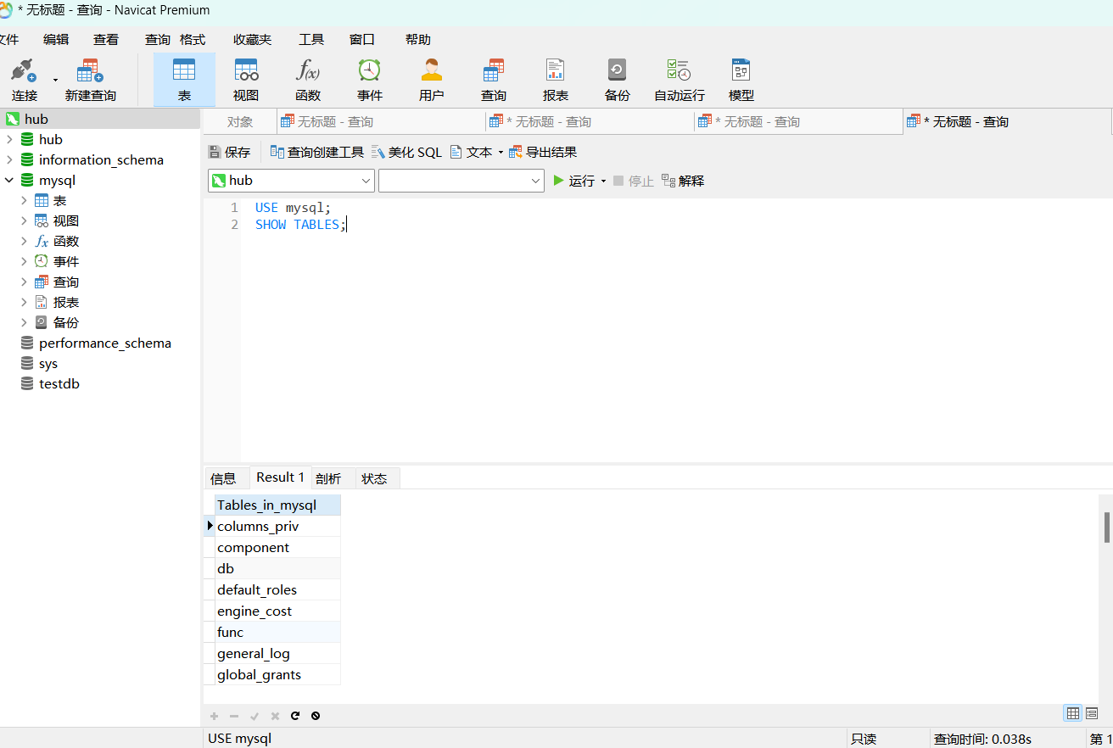

③查看数据库“mysql”中表“help_keyword”的结构。

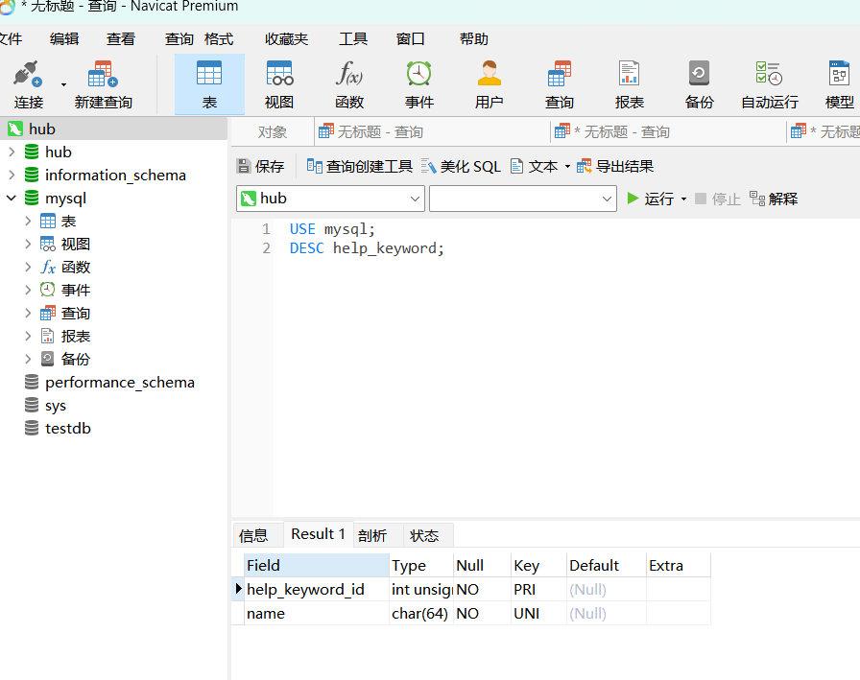

## 利用Navicat修改数据库testdb，修改其排序方式为utf8mb4_bin

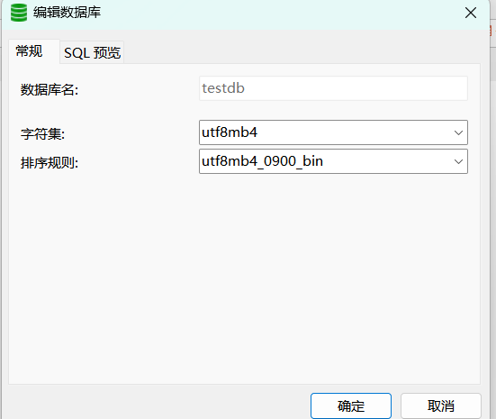

## 利用Transact-SQL语言修改数据库testdb的字符集为Latin1

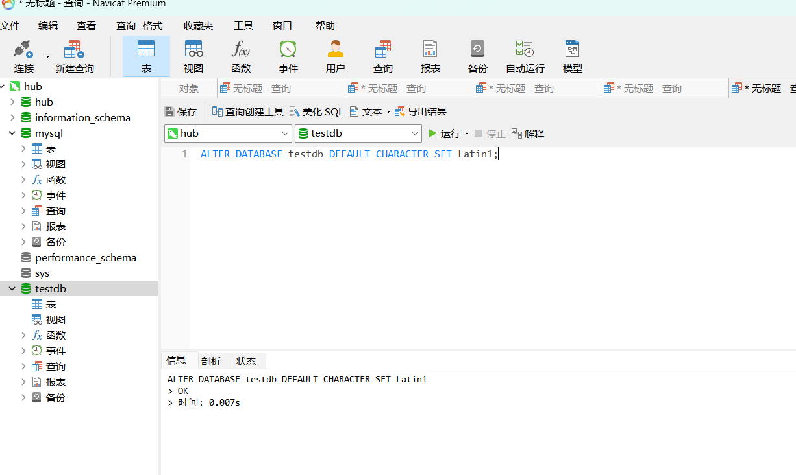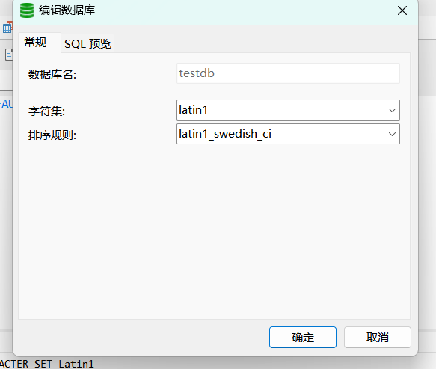

## 利用Navicat或利用Transact-SQL删除数据库testdb

1. 利用Navicat删除数据库：直接右键点击testdb选择删除即可，注意要关闭当前的SQL语句编写界面。
2. 利用Transact-SQL语言删除数据库testdb。

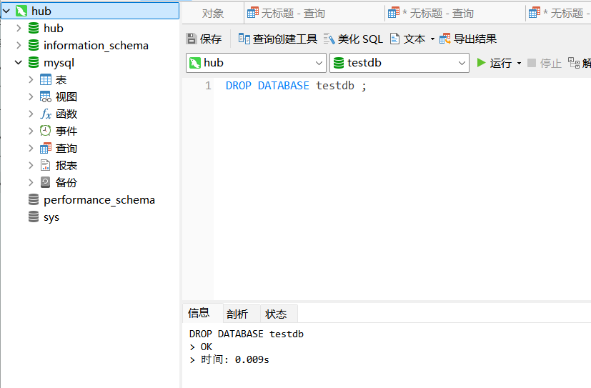

## 转储MySQL数据库

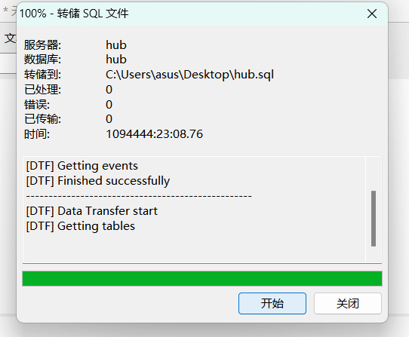

## 8、导入MySQL数据库

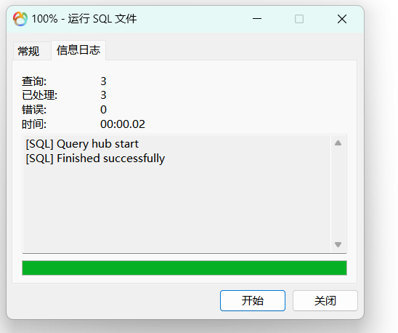

# 三、课后练习题

1、分别用以下几种语句查看数据库“mysql”中任意表的结构或数据（先输入：“USE mysql；”）：

①SHOW COLUMNS FROM 表名;

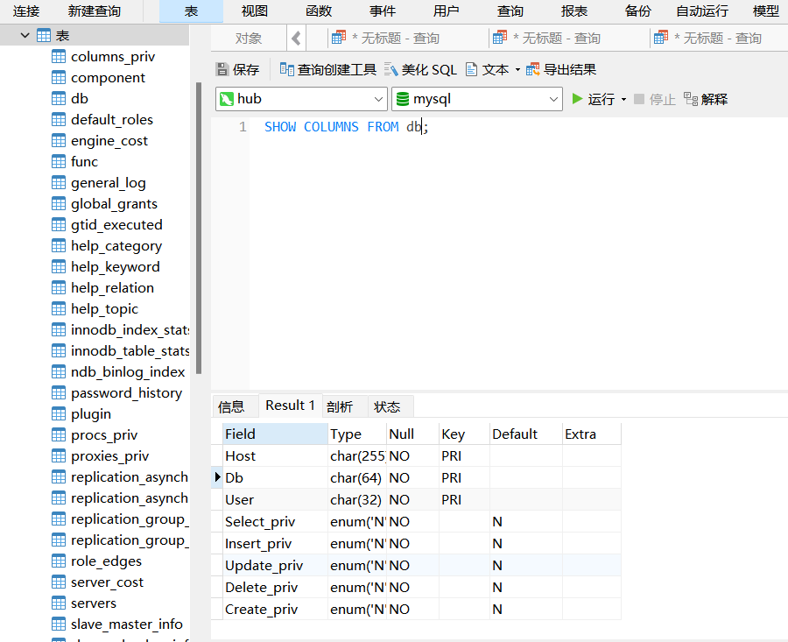

②DESCRIBE 表名;

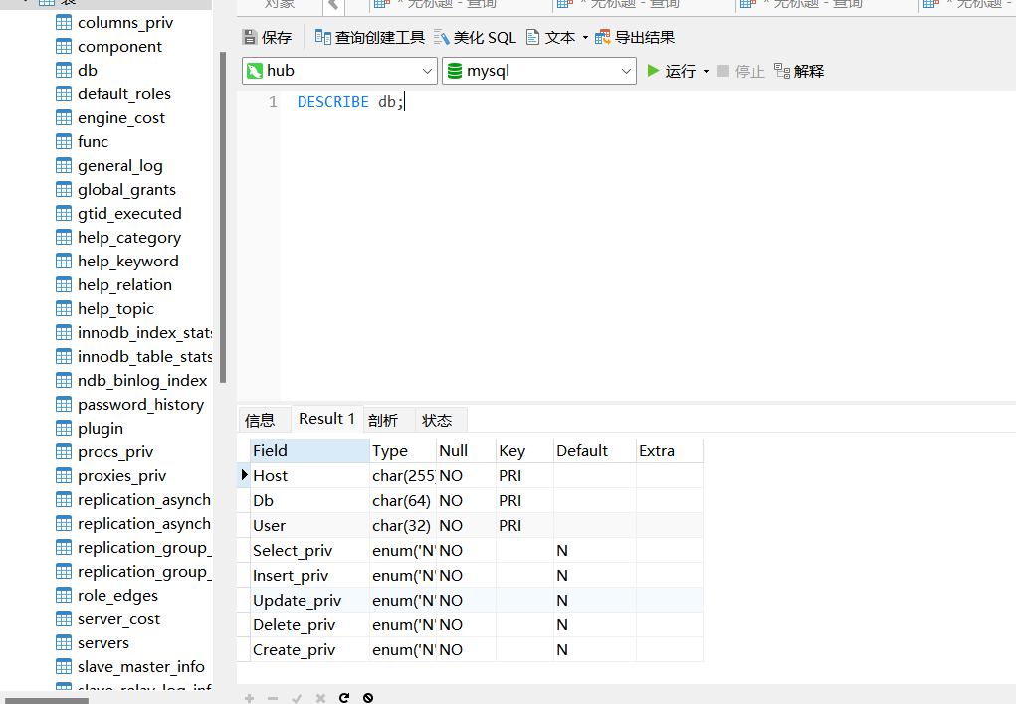

③DESC 表名

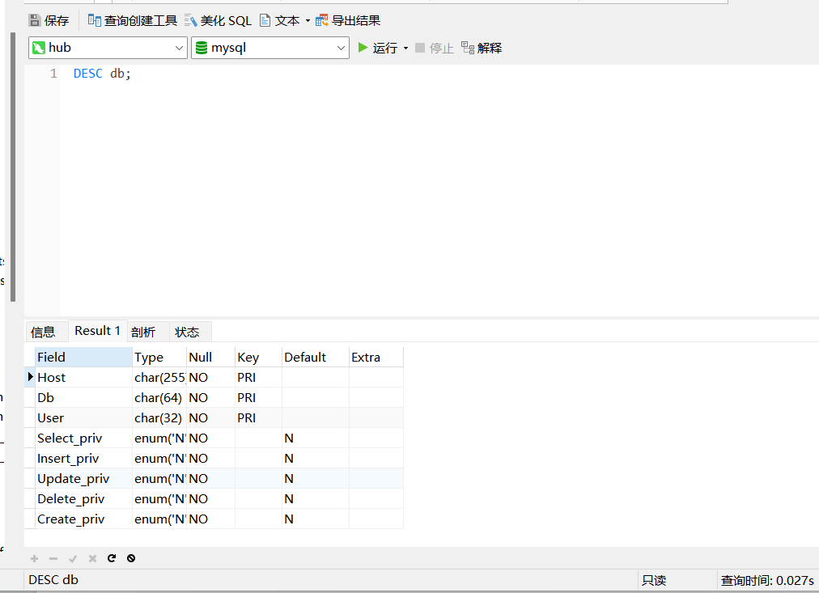

④SELECT * FROM 表名

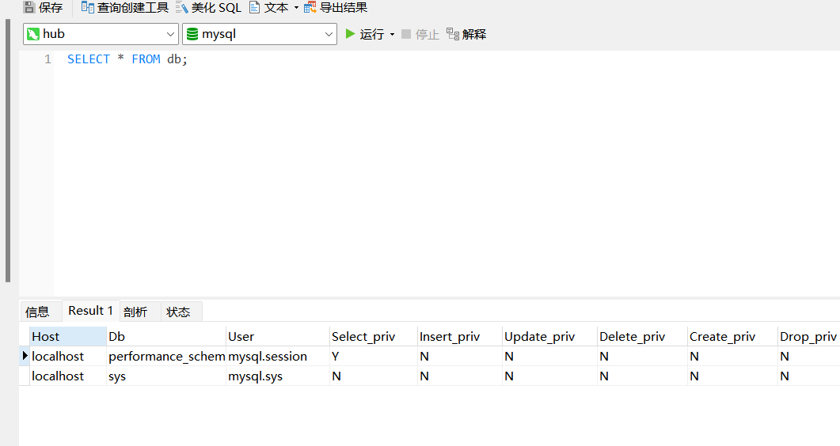

2、思考以下问题：

1） mysql中utf8编码的utf8mb3_bin,utf8mb3_general_cs,utf8mb3_general_ci三者的区别。

utf8mb3_bin：严格的二进制比较，大小写敏感，重音符号敏感。

utf8mb3_general_cs：大小写敏感，不考虑重音符号。

utf8mb3_general_ci：大小写不敏感，不考虑重音符号

1. 不同编码方式的数据库之间进行转储和导入会不会出现错误。

在不同编码方式的数据库之间进行转储和导入时，可能会遇到以下问题：

字符编码不匹配：如果源数据库和目标数据库的字符集不同，可能会导致数据丢失或乱码。确保转储时和导入时都使用相同的字符集（如 utf8mb4）。

排序规则不一致：不同排序规则可能导致排序和比较行为不同。需要确保目标数据库的排序规则与源数据库兼容，或在导入后修改表的排序规则。

乱码问题：如果字符集不支持某些字符（如表情符号），可能会出现乱码。解决方法是确保目标数据库支持源数据库的字符集，或者将字符集统一为支持更广泛字符的 utf8mb4。

**实验总结：**

通过本次实验，我学习了如何对数据库进行创建及管理，进一步强化了对课程内容的学习。

**教师评语及成绩**：